保利明玥澜岸花园项目安居型商品房看房交通指引和注意事项

看房现场不提供停车位，建议绿色出行。请看房家庭认真仔细阅读以下事项：
一、看房交通
看房家庭可选择以下任意一种形式前往项目现场看房（保利明玥澜岸花园项目营销中心（下简称营销中心），地址：深圳市坪山区碧岭街道沙湖社区龙勤路与规划复兴路南侧。
（一）乘坐地铁和公交车（请密切留意最新公共交通信息）
您的位置-地铁14号线锦龙地铁站C2出口-公交站坪山城市候机楼站上车M294路(或941路、M295路、B678路、M220路、M326路 )-坪山高级中学站下车-步行约800米到项目营销中心。
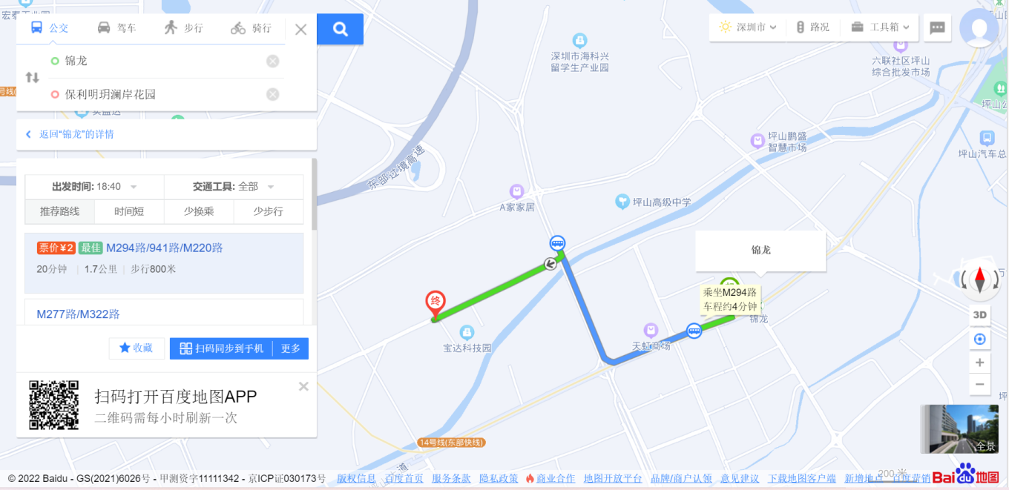
（二）乘坐公交（请密切留意最新公共交通信息）
您的位置-横坪沙湖路口/碧玲派出所/澳子头社康中心/谢屋村/坪山高级中学等公交站-步行约500米到项目营销中心
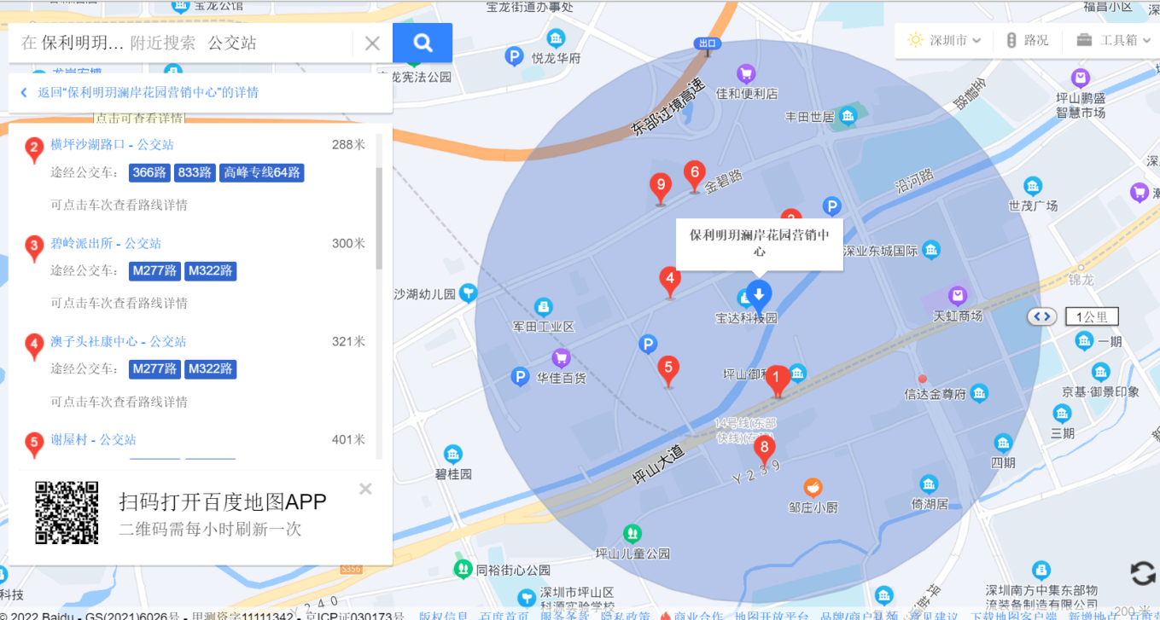
（三）自驾车（注：现场停车位数目较少，建议公交出行）
1．从罗湖/福田出发：北环大道/深南东路/滨河大道——沿河北路——罗沙路——惠深沿海高速——坪盐通道——锦龙大道——新龙路——保利明玥澜岸花园项目营销中心
2．从坂田/龙华出发：布龙路——水官高速——南坪快速——坪山大道——沙湖路——新龙路——保利明玥澜岸花园项目营销中心
3．从布吉/横岗出发：龙岗大道——南坪快速——坪山大道——沙湖路——新龙路——保利明玥澜岸花园项目营销中心规范化金明你
4．从龙岗中心城周边出发：龙岗大道——深汕路/碧心路/宝荷路——宝龙大道/南同大道——锦龙大道——新龙路——保利明玥澜岸花园项目营销中心
二、交通区位图
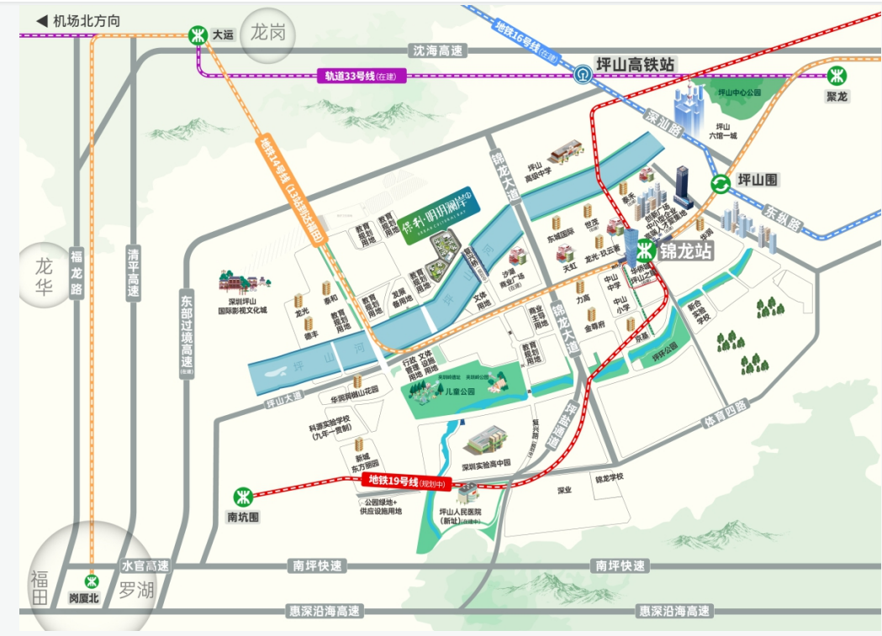

三、注意事项
（一）看房家庭须按约定的时间，凭申请人身份证、预约看房回执单参加看房活动。
（二）考虑到看房现场接待能力有限，为了营造顺畅、良好的看房环境，请每个看房家庭最多安排两人现场看房。从安全角度考虑，请看房家庭尽量不要携带老人、儿童。
（三）为了保证看房家庭人身安全，请遵循现场工作人员统一安排，不要在看房现场随意走动，以免发生意外。
（四）疫情防控措施：
看房家庭应当按照约定的看房时间前往项目现场看房，因疫情防控需要，每个看房家庭最多安排2人到场参加看房。请参加看房的人员，规范佩戴口罩，出示”三天三检”和24小时内核酸阴性证明，健康码为绿码，行程卡显示近7天无中高风险地区及社区暴发疫情地市旅居史，仔细阅读并现场签署《防疫承诺书》。

如有任何疑问，欢迎来电咨询：0755-8959 9998

深圳市保发房地产开发有限公司
2022年12月

保利明玥澜岸花园项目定位二维码（高德地图）:

